
國家發展委員會 新聞稿
創新公務空間多元友善 導入循環家具永續共好
國家檔案館打造友善幸福職場新典範
發布日期：115年1月23日
發布單位：國家發展委員會檔案管理局
我國首座「國家檔案館」今(23)日舉辦「國家檔案館友善幸福職場新典範」場域體驗活動，由國家發展委員會檔案管理局、宜家家居股份有限公司(IKEA)及環境部與其資源循環署共同見證成果，透過職場空間創意多元的規劃結合環境友善循環家具導入的創新模式，展現公務機關致力推動幸福職場與永續發展的新思維。
檔案管理局林秋燕局長表示，員工是組織最重要的資產，營造體貼員工的友善工作環境，有助政府機關攬才及留用。國家檔案館內常態性員工及專業從業人員有數百人，為打造友善幸福職場環境及考量檔案工作不得攜入茶水、手機等業務特性，於檔案館興建設計階段，即規劃館內交誼、休息空間及開放式茶水間等各種體貼員工之服務設施，以及設置可彈性組合運用的多功能檔案教室，有別於以往公務機關辦公空間的機能框架。
林局長說明，為響應環境部倡議的循環家具服務政策，在114年籌備開館階段，即以上開空間作為示範場域，導入產品即服務(Product as Service，PasS)家具循環經濟模式，與國內知名家具業者IKEA合作，以租代買，取代傳統家具「製造、購買、使用、丟棄」的線性模式，營造鼓勵交流互動及實現永續共好的友善工作場域。
當天成果及場域體驗活動過程中，林局長指出，IKEA除提供家具的維修、維護及替換，更融入家飾布置，讓整體空間更顯溫馨，同仁喜愛且使用率高，樂於在此用餐、交流、洽公、休憩，甚至開會、辦公。除了友善職場，更促進情誼，提高工作效能。
本案合作過程有家具替換需要或合約屆期，均可由IKEA 將家具回收再利用或販售，保有空間布置及機能彈性，也能大幅降低一次性廢棄物的產生。期盼透過本次活動拋磚引玉，影響更多公私部門投入，共同營造多元彈性及環境友善的新幸福職場空間。

聯絡人：陳海雄副局長、蕭政傑主任
辦公室電話：02-8995-3502、3607

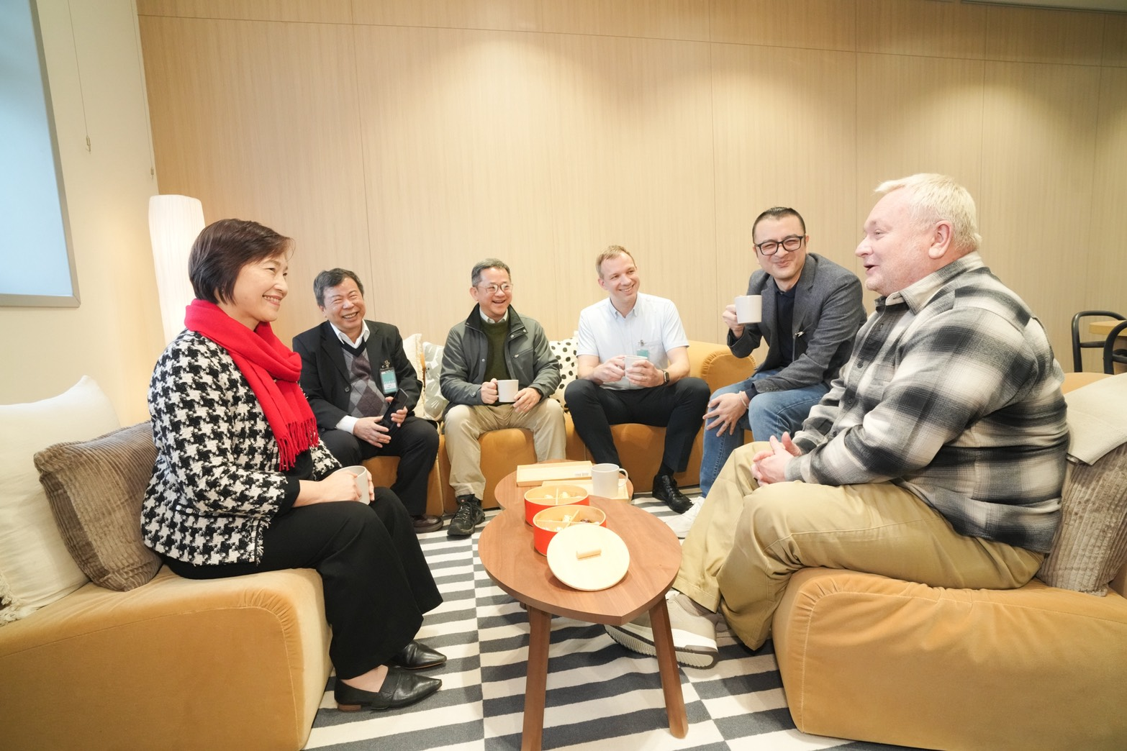
圖1、林秋燕局長與環境部秘書處胡明輝處長、環境部資源循環署鍾昀泰副組長、IKEA 大台北企業業務經理Leander Van Der Wolf、北亞區企業周奐業務經理及大台北區總監Thomas Friberg（由左至右）與談
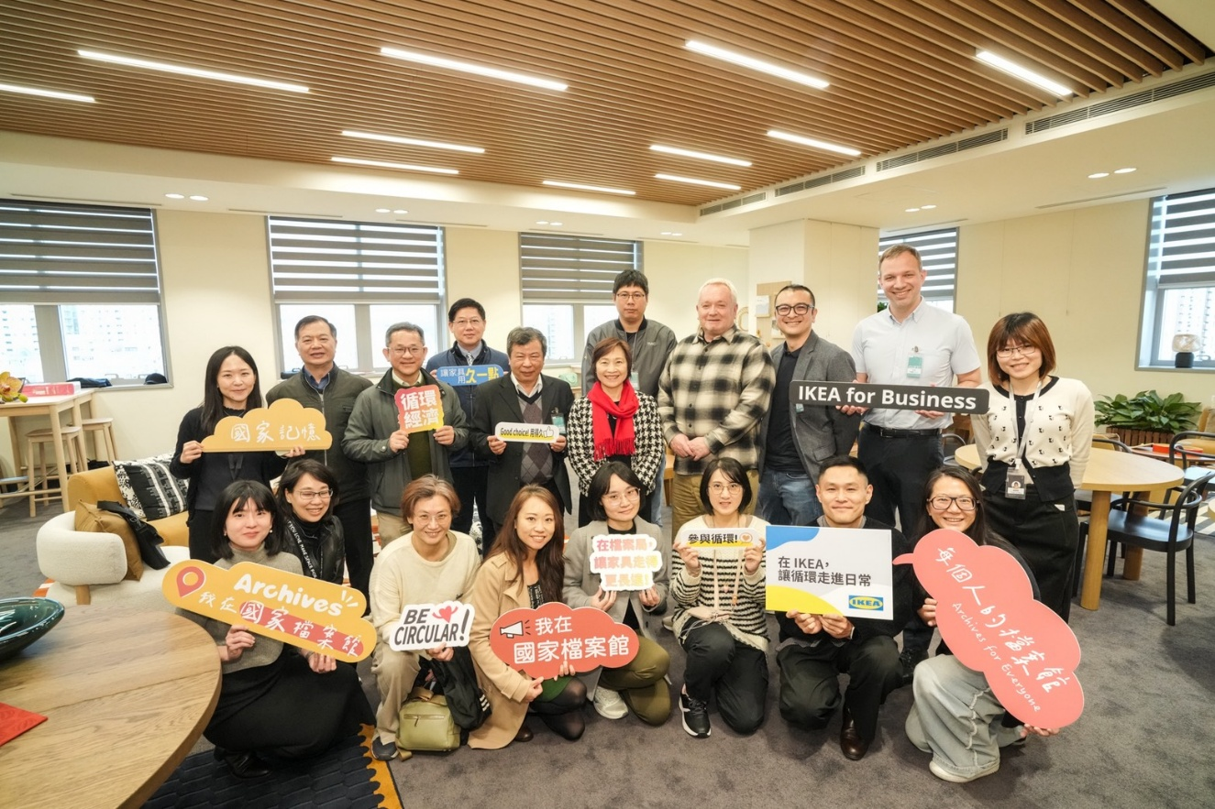
圖2、與會來賓於交誼廳大合照
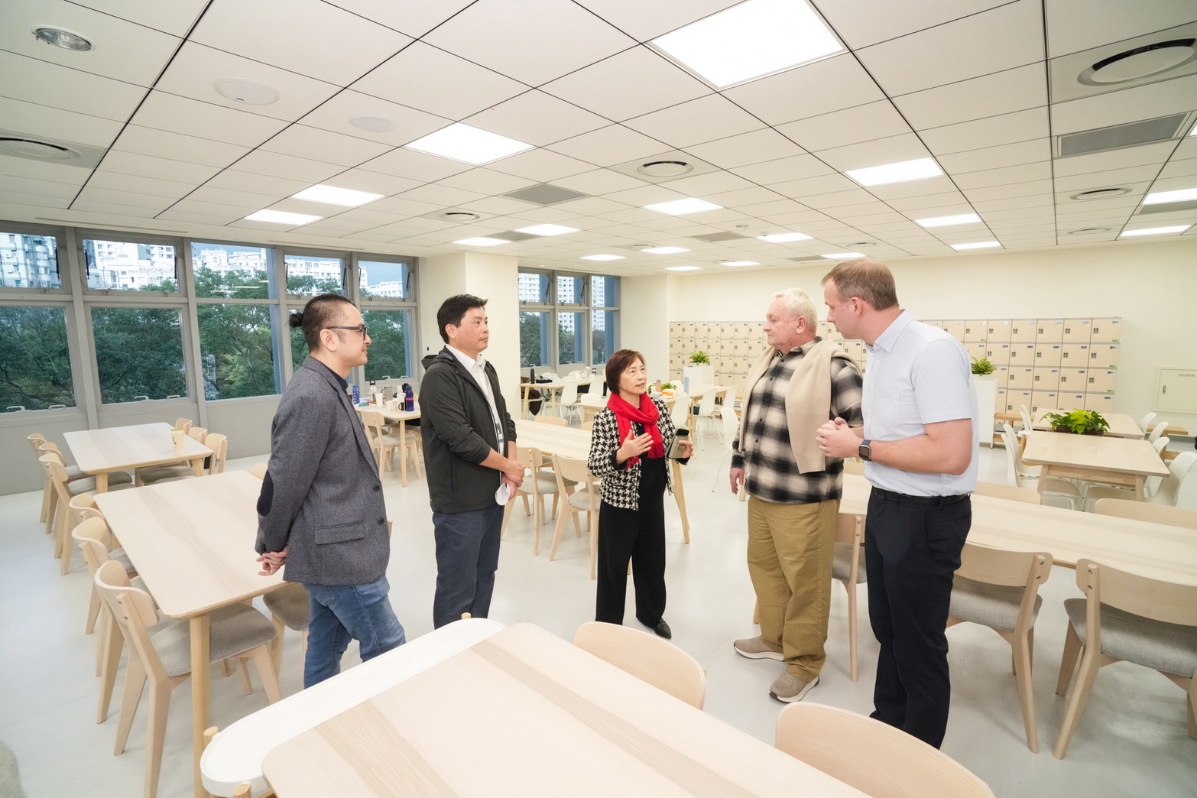
圖3、檔案局說明休息室空間設計及需求
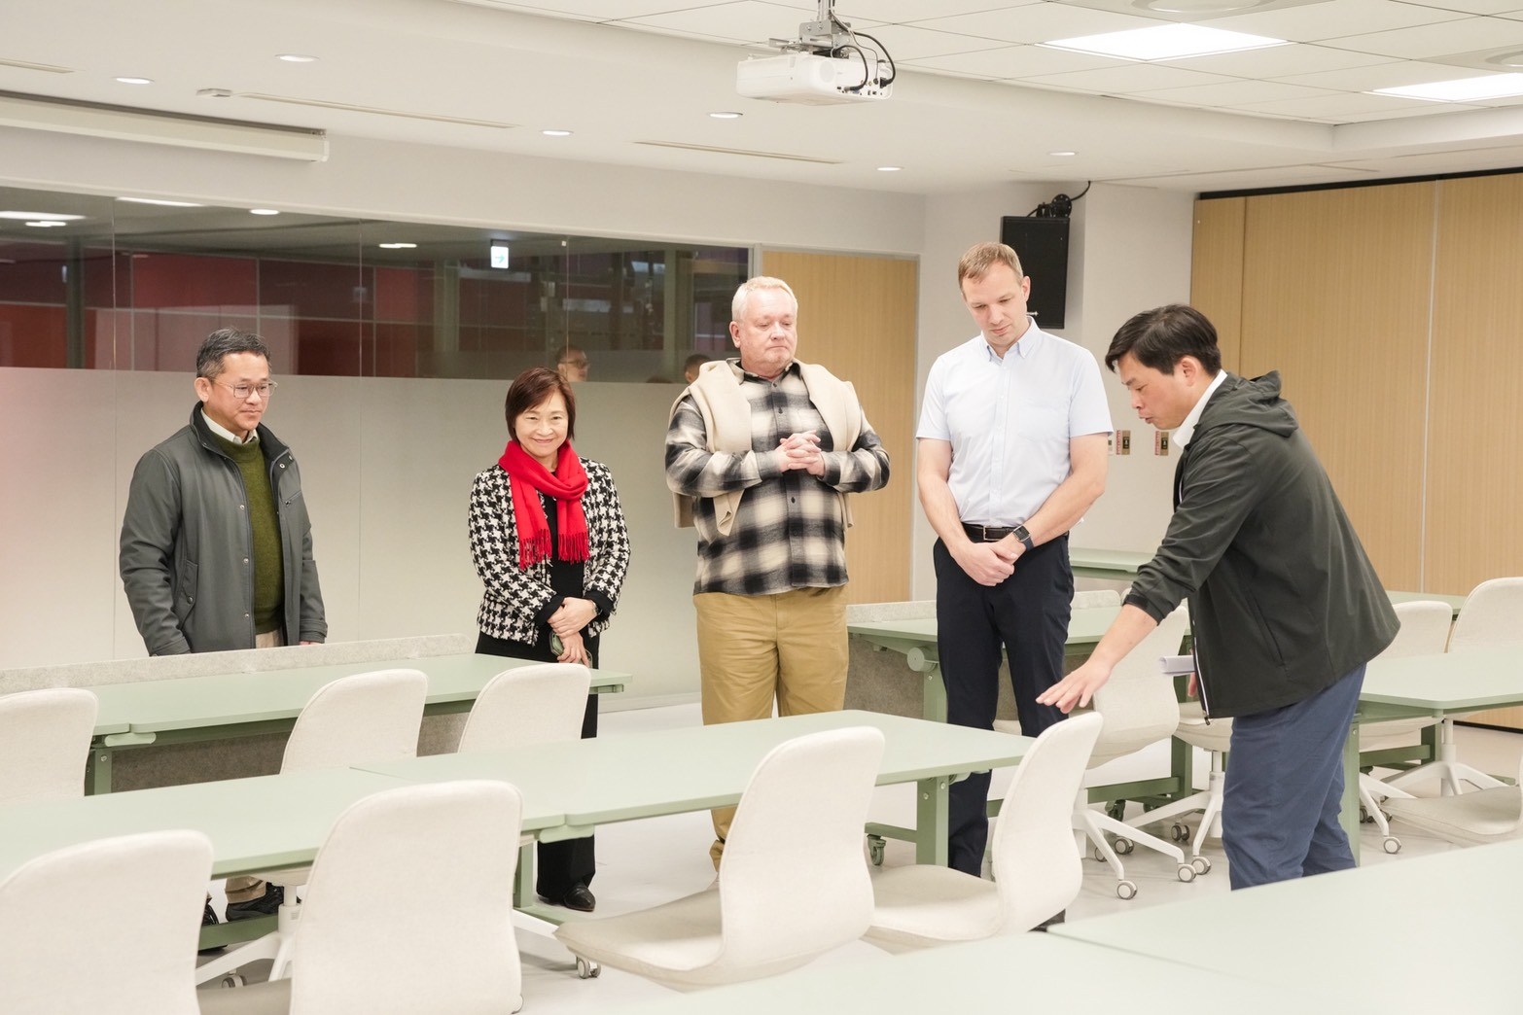
圖4、檔案局說明檔案教室空間設計及需求
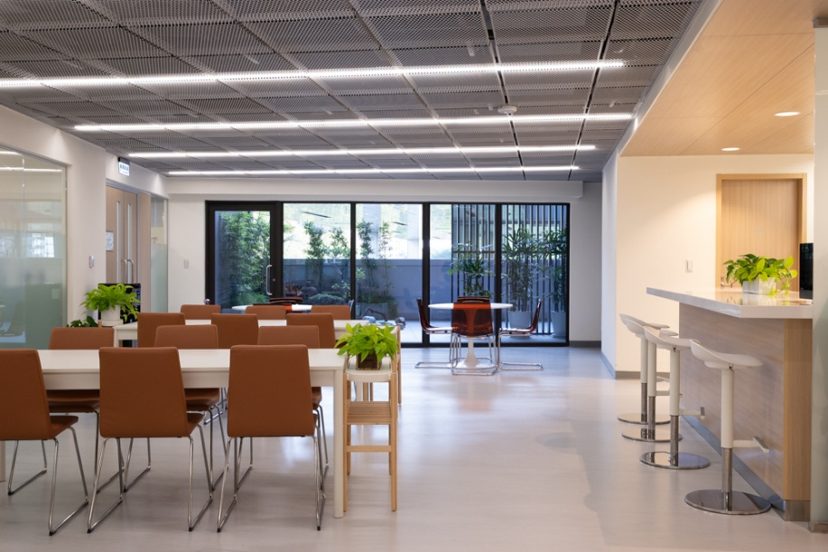
圖5、茶水間一隅
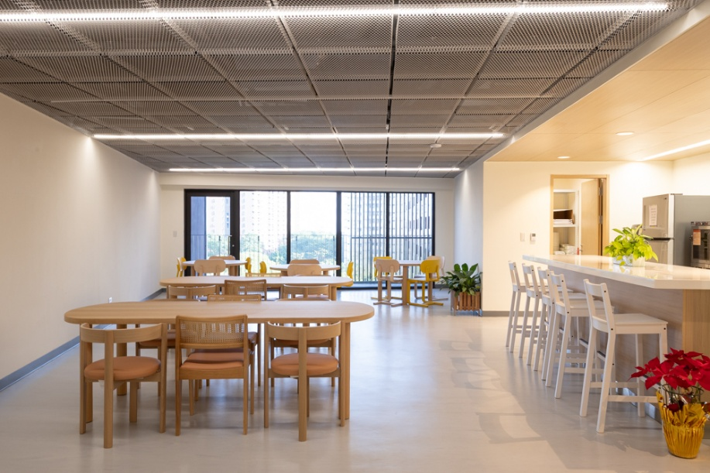
圖6、茶水間一隅

